PAKET SADRŽI:

WIIMOTE UREĐAJ LICENCIRAN SOFTVER SMOOTHBOARD

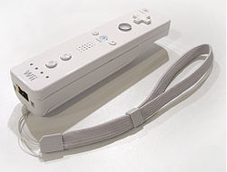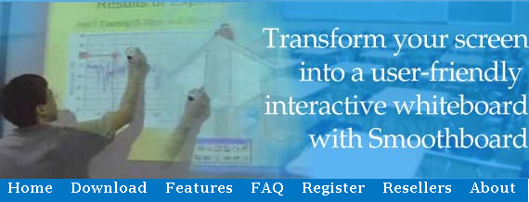

BLUETOOTH INTERAKTIVNU OLOVKU

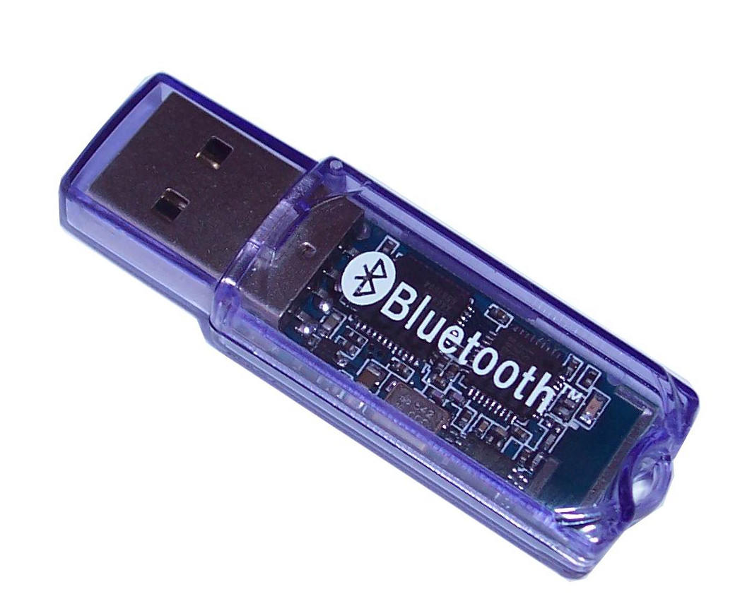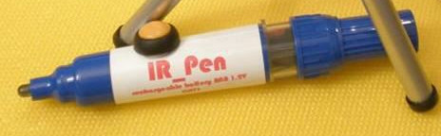

NOSAČ ZA WIIMOTE UREĐAJ

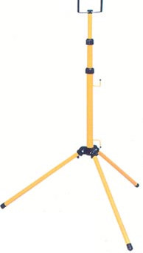

Potrebno je još posedovati:

- Laptop ili desktop računar

- Projektor

Šema povezivanja hardverskih uređaja:
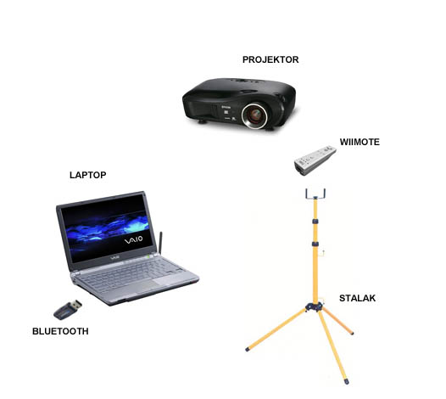

Zahtevi za funkcionisanje softvera smoothboard.net:

Hardverski zahtevi

- Kompjuterski uređaj sa Bluetooth adapterom( Većina laptop uređaja sadrži integrisan Bluetooth čip).
- Interaktivna olovka
- Najmanje jedan wiimote uređaj. Softver podržava dva wiimote uređaja.
- Ravna površina na koju se projektuje slika sa računara uz pomoć projektora

Softverski zahtevi

- Windows operativni system. Softver je testiran na Windows XP, Windows Vista,
Windows 7 i to obe verzije 32-bit i 64-bit
- Bluetooth priključak koji će omogućiti povezivanje sa wiimote uređajem.
- Microsoft. Net 3.5 Framework. Ako na vašem računaru nije instalirana komponenta, možete to učiniti sa sledeće adrese: http:// www.microsoft.com/downloads/ details.aspx? Familyld= 333325FD-AE52-4E35-B531-508D977D32A6&displaylang=en

INSTALACIJA SOFTVERA SMOOTHBOARD

Ukoliko su predhodni zahtevi zadovoljeni, potrebno je pristupiti preuzimanju, instalaciji i licenciranju programa.

1. Program preuzeti sa stranice:

INTERAKTIVNA TABLA , na stranicama internet portala fbsoft:
ili na internet stranici proizvođača softvera:
http://www.smoothboard.net/files/download/Smoothboard Setup. exe( 1 MB )

2. Pokrenuti instalaciju programa

Nakon uspešno preuzete instalacije, potrebno je pokrenuti preuzet fajl, i slediti uputstva.

Pregled koraka instalacije:

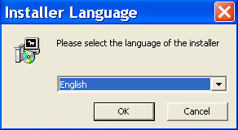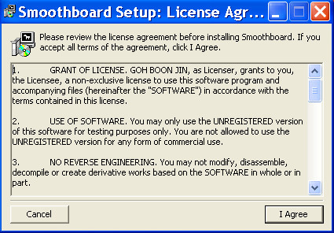
Izbor jezika programa Dogovor o pravu korišćenja softvera

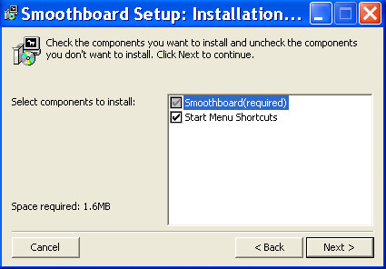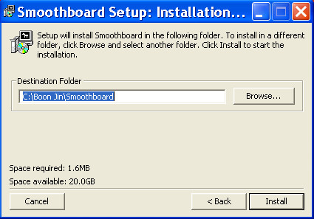
Izbor opcije instalacije Izbor foldera za instalaciju
( Izabrati opciju Next/Napred)

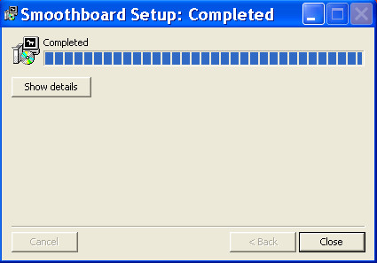
Uspešan završetak instalacij

LICENCIRANJE:
Nakon pokretanja programa Smoothboard na ekranu se pojavljuje sledeći dijalog:

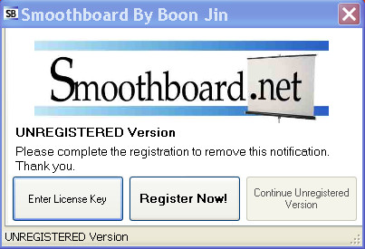

Da bi ste uspešno izvršili registraciju licence koju ste dobili uz ovaj paket, neophodno je da izaberete opciju ENTER LICENSE KEY. Nakon izbora ove opcije, pojavljuje se dijalog za unos licence. Unesite registracioni kod, i nakon toga, izaberite opciju NEXT.Da bi intalacija bila bila uspešna, neophodno je da u toku licenciranja, Vaš računar bude povezan na internet.

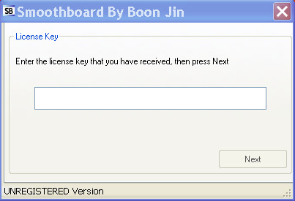

INSTALACIJA BLUETOOTH-a ( ukoliko već ne posedujete instaliran)

Po izvršenoj instalaciji programa Smoothboard pristupite instalaciji bluetooth-a uređaja ( kratko objašnjenje).Ubacite instalacioni CD u Vaš računar i pokrenite instalaciju. Pri svakom upitu odaberite opciju NEXT dok se instalacija bluetooth-a ne završi u potpunosti. Na posletku će vam se obe ikonice ( Smoothboard i Bluetooth ) naći na vašem desktop-u. Izvadite instalacioni CD za Bluetooth koji vam više neće biti potreban ( instalira se samo jednom ).

POVEZIVANJE WIIMOTE BLUETOOTH-a

Pokrenite ikonicu bluetooth radi povezivanja wiimote uređaja:

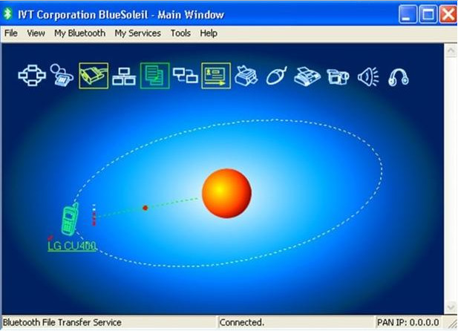

Na wiimote uređaju pritisnite istovremeno oba dugmeta sa oznakama 1 i 2.

Izaberite iz menija opciju My Bluetooth i nakon toga iz menija izaberite Bluetooth Device Discovery.

Ubrzo nakon toga će se na ekranu pojaviti Wiimote uređaj na koji desnim klikom iz padajućeg menija birate opciju Refresh Services, i nakon ponovnog desnog klika izabrati opciju Connect, pa Bluetooth Human Interface device service.

Kad smo sve povezali i dobili konekciju koja će vam se prikazati kao spojeni Wiimote sa centrom koji se nalazi u sredini

POKRETANJE PROGRAMA I POKRETANJE INTERAKTIVNE TABLE

1. Ukljucite projektor i usmerite ga ka nekoj ravnoj površini.

2. Postavite Wiimote ( uređaj bele boje ) na stalak koji ste predhodno izvukli na maksimalnu visinu ( stalak žute boje ). Stalak postavite najviše 2 do 3 metra od projekcije na zidu pod uglom od 45 stepeni u odnosu na zid. Ako ste desnoruki to ćete uraditi na desnoj strani, a ako ste levoruki onda ćete Wiimote postaviti sa leve strane. ( postavljanje Wiimote pod uglom naravno ne mora biti u potpunosti tačno, već empirijski. U samom programu ćete moći da pratite koliko ste uspešno postavili wiimote uređaj, odnosno koliko je jak signal. Sve preko50% je odlično. Bitno je da sam wiimote uređaj bude centriran na sredinu projektovane slike. Wiimote radi na principu odbijanja infracrvenih zrakova i ako zaklonite njegov zrak, u u nekom trenutku neće imati funkciju.)

3. Ukoliko niste izvršili konekciju na objašnjeni način wiimote uređaja preko bluetooth konekcije, sad je pravi trenutakda to učinite.

4.Pokrenite program Smoothboard nakon uspešne konekcije Wiimote uređaja. U toku startovanja programa, on će prepoznati sve konektovane wiimote uređaje, dodati im adrese.

5. Nakon prepoznavanja Wiimote uređaja od strane Smoothboard programa, i otvaranja programa kao na slici

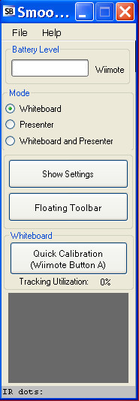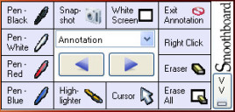

Potrebno je izvršiti kalibraciju projektovane slike. Na Wiimote uređaju pritisnite dugme sa oznakom A.

Na zidu će vam se pojaviti bela slika sa samo jednim kruzićem i centrom u njemu u gornjem levom uglu slike. To znači da je sve spremno za kalibraciju. Uzmite olovku i njen vrh namestite tačno na centar kružića, kliknite i pojaviće vam se novi kruzić u gornjem desnom uglu. Ponovite opet, tj. kliknite i na taj centar i onda sve to ponovite i u donjem desnom i levom uglu.

Nakon toga ste završili sa kalibracijom i tabla je spremna za rad.

Koristite sve opcije sa Smootboard panela i uzivajte u mogućnostima upravljanjem računara sa običnog zida.

VAZNE NAPOMENE:

Svako i najmanje pomeranje Wiimote ili projektora ima za posledicu gubljenje kalibracije. U tom slučaju je neophodno ponoviti kalibraciju tako što ćete jednostavno pritisnuti dugme A Wiimote i otpočeti kalibraciju ispočetka.

Kada pokrenete program Smootboard sa leve strane će vam uvek biti prikazan preostali kapacitet baterija tako da ćete uvek znati kad treba da ih punite ili promenite.

Posle višečasovnog ili višednevnog rada sa olovkom, kada rad sa olovkom prestane poprilično težak, to je znak da i u njoj morate da promenite bateriju.

Vrh olovke se ne sme vući po zidu, već mora biti odvojena od zida ili od table u opsegu od 1mm do 1,5mm, što uveliko olakšava rad na tabli.

Licenca za Smoothboard se može instalirati samo jednom na samo jednom računaru i samo kada ste direktno na internetu.

Sve što radite mišem na računaru to isto možete i preko table na zidu ili na tabli.

Garancija na proizvod:

Garancija na Wiimote i uređaj i olovke je 1 godina od datuma kupovine.

Pravo na garanciju se ostvaruje:

Ako ste na vreme prijavili kvar na uređaju,
Ako ste predhodno proverili ispravnost baterija i softvera

Garancija se neće prihvatiti ako se konstatuje:

Mehanički udar ili dejstvo više sile na uređaj ( lom ili prisustvo nekog udara )
Nepravilnim rukovanjem uređajem
Dejstvo loših baterija ( curenje i kerozija i slično )
Korišćenje uređaja u druge svrhe
Oštećenje kod vrha olovke ako ste sa njom radili direktno u kontaktu sa tvrdom podlogom ( zid ili tabla )

Korisni linkovi:

http://www.smoothboard.net

http:/www.boonjin.com/smoothboard/index.php?title=Main Page

http:/www.boonjin.com/smoothboard/intex.php?title=Interactive software

http://www.boonjin.com/smoothboard/index.php?title=Additional optinal hardware

